**永远的少女杨绛**

1. 杨绛本来应该去读理科，在父亲的鼓励下读了文科政治。但也没做成学霸，因为天天看“闲书”。

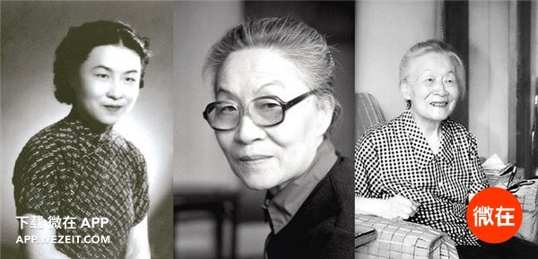

“老师们认为我有条件读理科……可是我终究不顾老师的惋惜和劝导，文理科之间选了文科。……我对政治学毫无兴趣，功课敷衍过去，课余只在图书馆胡乱看书……”   ——《将饮茶》杨绛  
  
2. 她从小就是个勇敢的吃货，啥都敢吃，包括生吃甲虫。

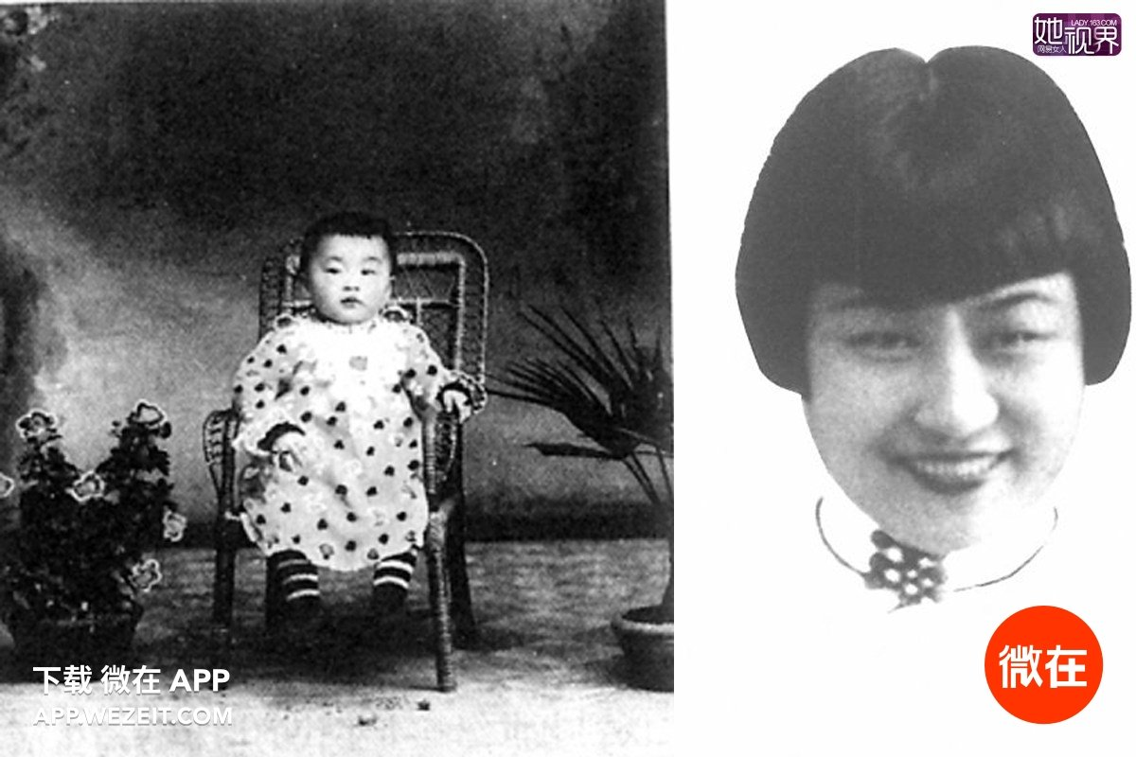

“她就把甲虫的翅膀、脚都挦掉，摘去脑袋，果然露出虾米般的肉，还带些油，像咸鸭蛋黄里的油。我们两人分吃了这只甲虫，味道比虾米鲜嫩。”   ——《杂忆与杂写》杨绛  
  
3. 杨绛有次去给章太炎的演讲做记录，结果在讲座上脑洞开太大，走神了，一个字也没听进去，当然啥也没记。

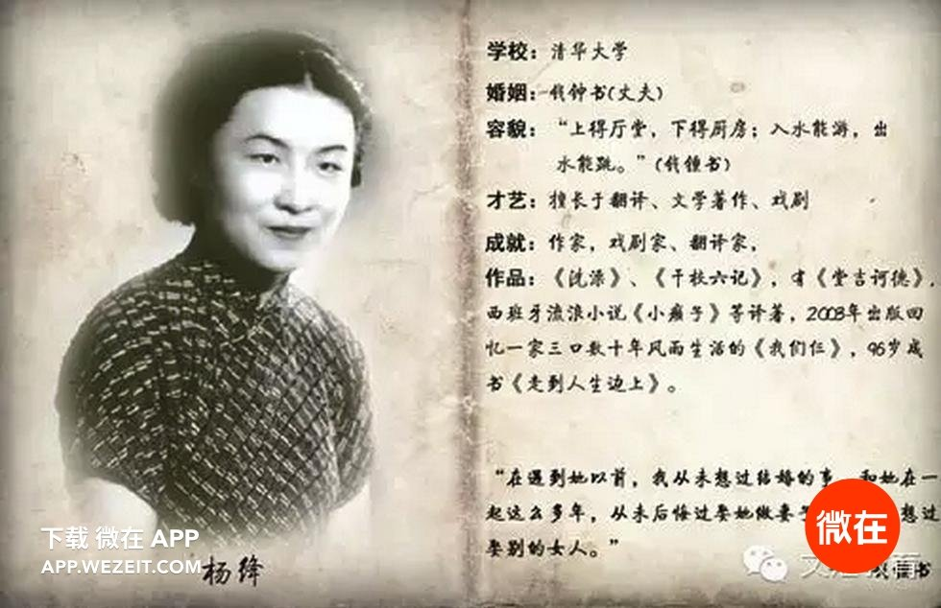  
  
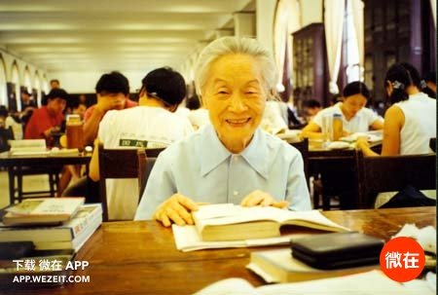

“我专心一意地听，还是一句不懂。说的是什么人什么事呢？完全不知道。我只好光着眼睛看章太炎先生谈……我看见他的鼻子里塞的是个小小的纸卷儿……塞纸卷是因为‘脑漏’吗？脑子能漏吗？不可能吧？也许是流鼻血。也许他流的是脓？也许只是鼻涕？……第二天苏州报上登载一则新闻，说章太炎先生谈掌故，有个女孩子上台记录，却一字没记。”   ——《杂忆与杂写》杨绛  
  
  
4. 杨绛曾在路上遭遇小流氓调戏，当流氓看到她的正脸后，又转身走掉了……

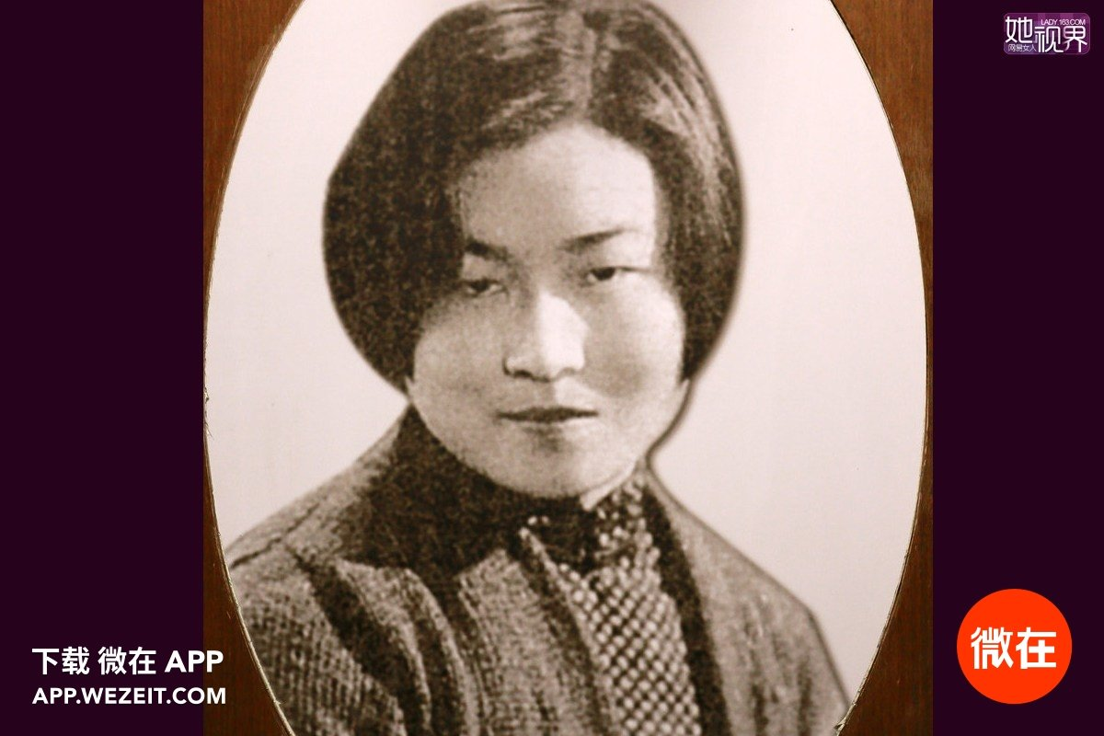



“有一次一个流氓盯得很紧，嘴里还风言风语。我急了，干脆停步转身，迎着他当面站定。这流氓大约是专心要找个对象，看了我的嘴脸，显然不是他的对象，就扬长走入人群中去。”   ——《杂忆与杂写》杨绛  
  
5. 杨绛堪称才女中的女汉子，不管是芳心暗许还是发好人卡，都干脆直接不留一点余地。

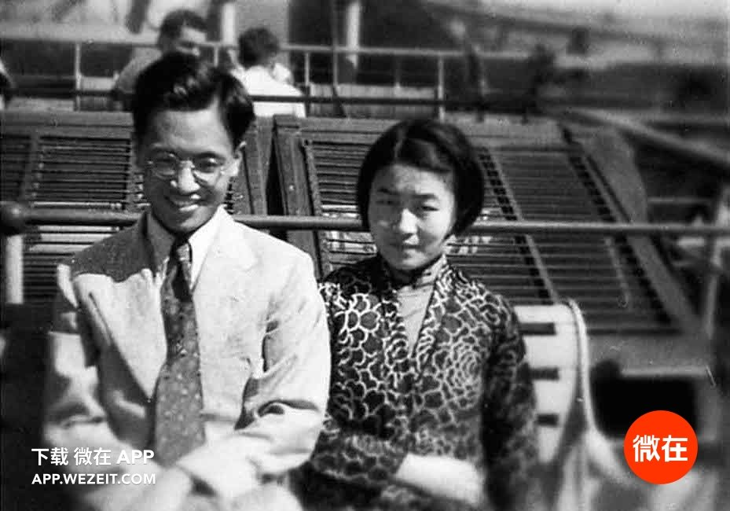

“后来钱钟书写信给杨绛，约在工字厅相会。一见面，他的第一句话就是‘我没有订婚’。杨绛答‘我也没有男朋友’。从此两人便开始鸿雁往来。” “费孝通来清华大学找杨绛‘吵架’，他认为自己更有资格做杨绛的男朋友。杨绛回应：‘朋友，可以。但朋友是目的，不是过渡；换句话说，你不是我的男朋友，我不是你的女朋友。若要照你现在的说法，我们不妨绝交。’ ” ——《杨绛全集》  
  
6. 年纪大了的杨绛犀利不减当年，面对昔日追求者还能狠狠补上一刀。

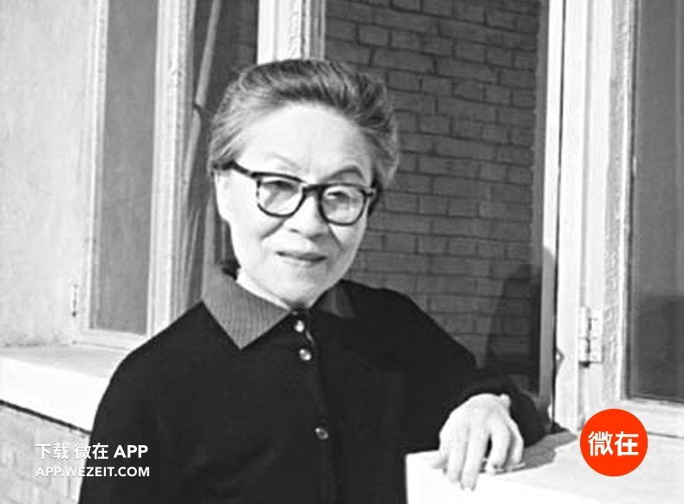

“钱钟书去世后，费孝通去拜访杨绛，送他下楼时，杨绛一语双关：“楼梯不好走，你以后也不要再‘知难而上’了。”——《杨绛全集》  
  
  
 **新闻链接>>  
  
杨绛低调迎104岁生日 仍思路清晰精神矍铄（图）**

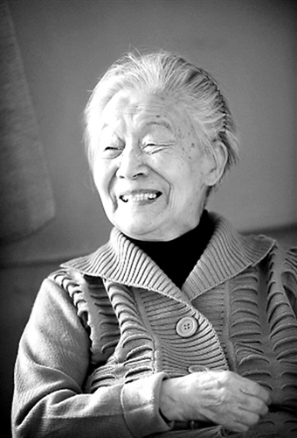  
  
杨绛。图片来源：北京青年报

中新网北京7月17日电(上官云) 不知从何时起，每到7月17日，文化界的目光都会投向一位既“无官无职”又非明星的老人。这位优雅、博学的女性，便是已故著名作家钱钟书的夫人杨绛。她是专家学者，也是 丈夫眼中“最贤的妻，最才的女”。今天，杨绛先生迎来104岁生日(如按照杨绛先生自己的虚岁算法，是105岁)。中国社会科学院外国文学研究所所长陈众议对记者表示，近日，他曾前去探望杨绛先生，“先生现在身体很好，仍然思路清晰、精神矍铄”。  
  
**迎来104岁生日：仍思路清晰 精神矍铄**  
  
杨绛本名杨季康，是著名的文学家、翻译家。杨家世居无锡，是当地一个有名的知识分子家庭，杨绛父亲杨荫杭学养深厚，早年留日，后成为江浙闻名的大律师，做过浙江省高等审判厅厅长。虽出身名门，杨绛却淡泊名利，对祝寿等事尤其看淡，一再告知出版社等机构无须前往家中探望，甚至会在生日这天去招待所“躲清静”。  
  
杨绛这样说，也这样做。2013年生日来临之时，杨绛仅自撰小文为念，并对每位来祝贺的友人回应“替我吃碗面就行了”，还一再告知出版社等机构无须前往探望。不过，出于对杨绛先生的崇敬，每当她生日将至的时候，还是有读者会自发前去送上祝福，并奉上鲜花。  
  
在今年生日临近之时，已有不少网友在微博提前送上祝福，愿杨绛先生“生日快乐”。有一位网友称，在众多才女名媛闺秀中，最敬佩最喜欢杨绛先生，“是她告诉我们人生的哲学：‘一切快乐的享受都属于精神。这种快乐把忍受变为享受，是精神对于物质的胜利’”。  
  
“今年6月份，我曾去看望杨绛先生。不过，我与先生说话并不多，只是陪同慰问。”提起杨绛的近况，陈众议表示，通过当天的交流可以感觉到，杨绛先生仍然思路清晰，精神很好，“身体状态也不错”。  
  
**最贤的妻：支持丈夫工作甘为“灶下婢”**  
  
在很多人的眼中，杨绛与钱钟书是传统的“才子佳人”式的婚姻，非常值得羡慕。在清华大学就读时，杨绛与钱钟书初次见面。当时，她眼中的钱钟书衣着朴素，眉宇间“蔚然而深秀”。  
  
后来，钱钟书写信给杨绛，约在工字厅相会。一见面，他的第一句话就是：“我没有订婚。”杨绛答：“我也没有男朋友。”从此两人便开始鸿雁往来，“越写越勤，一天一封”，直至杨绛觉出：“他放假就回家了。(我)难受了好多时。冷静下来，觉得不好，这是fall in love(坠入爱河)了。”  
  
自与钱钟书成婚后，杨绛一直非常支持丈夫的工作、研究。为节约开支，杨绛还辞掉女佣，甘愿成为“灶下婢”，不辞辛劳地操持家务。但在她看来，从大小姐到老妈子，不过是角色变化而已，并不感觉委屈。  
  
“我了解钱钟书的价值，我愿为他研究著述志业的成功、为充分发挥他的潜力、创造力而牺牲自己。这种爱不是盲目的，是理解，理解愈深，感情愈好。相互理解，才有自觉的相互支持。”杨绛曾这样解释自己当时的做法。  
  
在将生活琐事料理的井井有条之余，杨绛还以惊人的胆识保护丈夫的手稿。1945年在上海，杨绛在日军传唤她时，镇定地藏好钱钟书《谈艺录》手稿，保证日后该书的顺利出版。  
  
**最才的女：笔耕不辍 高龄撰写续作《洗澡之后》**  
  
小说《围城》以及《谈艺录》等多部著作的出版，让钱钟书为更多的人所了解。在很长一段时间里，别人给杨绛的称呼是“钱钟书夫人”。但可能很少有人知道，比起很多作家、文学家来，杨绛的文笔丝毫不逊色。  
  
除去早年创作的几个剧本外，写于1980年的《洗澡》，是杨绛迄今为止唯一一部长篇小说，其中淋漓尽致地展现了各类知识分子的“众生相”。这部小说被施蛰存誉为“半部《红楼梦》加上半部《儒林外史》”，其构思之精、文笔之妙可见一斑。  
  
在爱女、丈夫相继辞世之后，时年已近九十高龄的杨绛开始整理钱钟书留下的手稿与中外文笔记，并翻译柏拉图的《斐多篇》。2003年，《我们仨》出版问世，这本书写尽了她对丈夫和女儿最深切绵长的怀念，感动了许多读者。时隔四年，96岁高龄的杨绛又推出一本散文集《走到人生边上》，探讨人生的价值和灵魂的去向，评论家盛赞其文字“具有初生婴儿的纯真和美丽”。  
  
就在去年，几乎所有人都以为杨绛先生会封笔之时，她又为《洗澡》撰写续作《洗澡之后》，收入怀念丈夫钱钟书与女儿钱瑗诗作的《杨绛全集》亦如期出版。而据《成都商报》报道，杨绛先生现在仍在坚持练字和写作。或许，杨绛先生以后会有更多作品问世。